Robomaster 2019暑期假期营

第一组第一阶段

方案简述

张瀚文 张佳鑫 王玉泽 叶帅麟

方纬博 李乐彤 刘幽远

2019.07.30

# 第一部分：人员分工

## 1.1现状

第一组的成员由4名机械设计方向组员、2名嵌入式方向组员和1名算法方向组员组成。其中6人均为前FTC参赛队员。故为了让组员快速进入状态、习惯工作环境，在本组的人力安排中**采用了与FTC队伍相似的管理和工作方法**，而非一般RM队伍常见的管理方法。

组内人员按照专长方向分为硬件组（包括机械四人）和软件组（包括嵌入两人和算法一人），两组成员分别承担全部的硬/软件工作，并共同围绕一个大体的中心设计思路进行备赛，互相提出需求并满足对方的需求。

因软件组人力资源较为匮乏，且全部为新营员，缺少RM方面的工作经验，软件组**三人协力工作**，并互相协助，共同完成同一任务。硬件组四人则采用**多线并行工作模式**，每个人负责不同部件/机构的制作。同时，在硬件组内，考量各成员以往设计方面的经验，将四名成员分为主要**负责实地工作的工程部门**和主要**负责概念设计等工作的设计部门**。

从管理的角度来说，我们**弱化了队长在团队中的领导地位**，并用**所有人共同思考和工作**的方式保证所有人思路的活跃，从而加快我们的工作效率。

## 1.2人员安排

目前的大体人员安排情况如下：

|  |  |  |
| --- | --- | --- |
| 组内部门名称 | 组员名及专长 | 负责的工作 |
| 软件组 | 方纬博（嵌入） | 实现妙算与主控板的通信，使用程序操作机器人按指定路径移动，与算法成员对接 |
| 李乐彤（嵌入） | 获取、处理回传数据，函数建库，编写和调试程序，调整函数参数等 |
| 刘幽远（算法） | （阶段性）识别AprilTags，返回坐标，并由此计算距离和修正坐标系 |
| 硬件组  设计部门 | 张瀚文（机械） | 概念设计，机构原理设计与方案总装 |
| 张佳鑫（机械） | 概念设计，机构原理设计，关键组件设计 |
| 硬件组  工程部门 | 王玉泽（机械） | 概念设计，机构设计，机器人组装调试 |
| 叶帅麟（机械） | 概念设计，机器人组装调试和其他工作 |

## 1.3目前情况下的工作策略

目前，我们的成员**水平较为有限**，且人员**专长分布不均**。在这种情况下，我们认为，应当抓紧一切时间进行工作，并**减少队内琐事带来的影响**。因此，我们在分组当天晚上迅速结组，并在其他人寻找工作地点的时间进行方案的初步设想。我们的目标十分明确：**在其他队伍琐事缠身时利用管理模式的优势占取先发优势**。

为了将这种策略的效果最大化，我们使用了独特的**概念设计-小规模试验-全尺寸设计-全尺寸成型**的流程。其目的一方面在于与我们的FTC式工作模式相契合，另一方面在于快速验证现实情况下机构的工作情况。在其他队伍苦于设计和计算机验证的同时不断拿出实体试验方案也会从心理上给予其他组别可观的震撼作用，而这也不失为研发竞争中获取优势的一种方法。

# 第二部分：方案简述

## 2.1产品定义

题目为放置球和杯子，其涉及将杯子从堆叠状态转化为独立状态、将杯子从储存位置移动至目标位置、将杯子置于目标位置的平台上、将球放入指定位置等操作，并限制了每回合的时间。我们认为，在本次比赛中，时效性是极为重要的，也即：我们的机构需要快速地运作，从而为我们争取更多的时间来走更多的步数。从这一点出发，引出了我们的产品定义：一台**牺牲一定机动性换取岗哨抢夺效率最大化的机器人**；以及需求：**使用能够快速运动的机械臂完成任务，辅以全向移动的底盘**。因此，在机构设计过程中，我们将机构的简单性和动作流畅性放在第一优先级，辅以维持程序稳定性所必需的特殊设计。另外，由于加工设备使用时间的限制和前期添加，我们决定使用较少的功能性自制零件和较多已有套件，节省生产时间。

## 2.2需求分析-具体机构的设计方案

提示：因我们使用特殊的工作模式，下列机构设计可能并不是最终版本。小标题后面的组员名字为提出或参与设计的成员名，不分先后。

### 2.2.1底盘-张瀚文

底盘的设计采用了普遍的4麦轮布局，不过如此设计会使得机器人无法贴近哨塔以放置杯子和球。在这种条件限制下，我们舍弃了正方形对角线麦轮布局，采用了短而宽的底盘设计，让出前部的空间。为了保证底盘的稳定性，我们计划在前部添加一对可以折叠的Omni万向轮以保证机器人在刹车时不会翻倒。另外，我们计划将机器人重心前移、下移，以减轻强加速下的翘头问题。底盘的电机使用了功率大、安装简便但沉重的GM3508电机。

在底盘下方预留了一个盒状区域，机器人的所有控制、供电系统放置在此处。底盘最下方有一块大底板，在底板的下方，于机器人转向时的旋转中心，即四个麦轮与地面接触点的对角连线交点处倒挂放置RFID模块，保证机器人转向时RFID模块与卡没有相对运动，使得机器人可以在抢占道路的1s时间中预先转向对准岗哨。

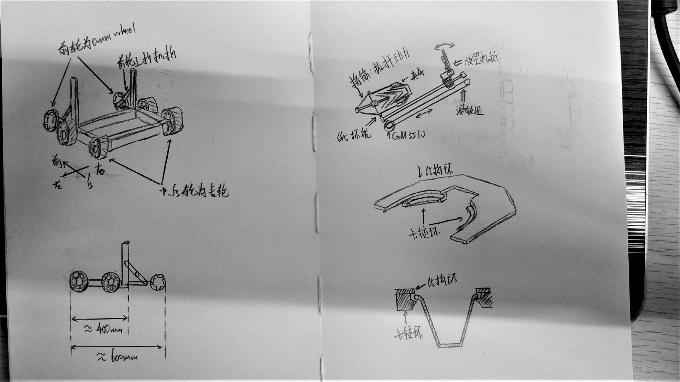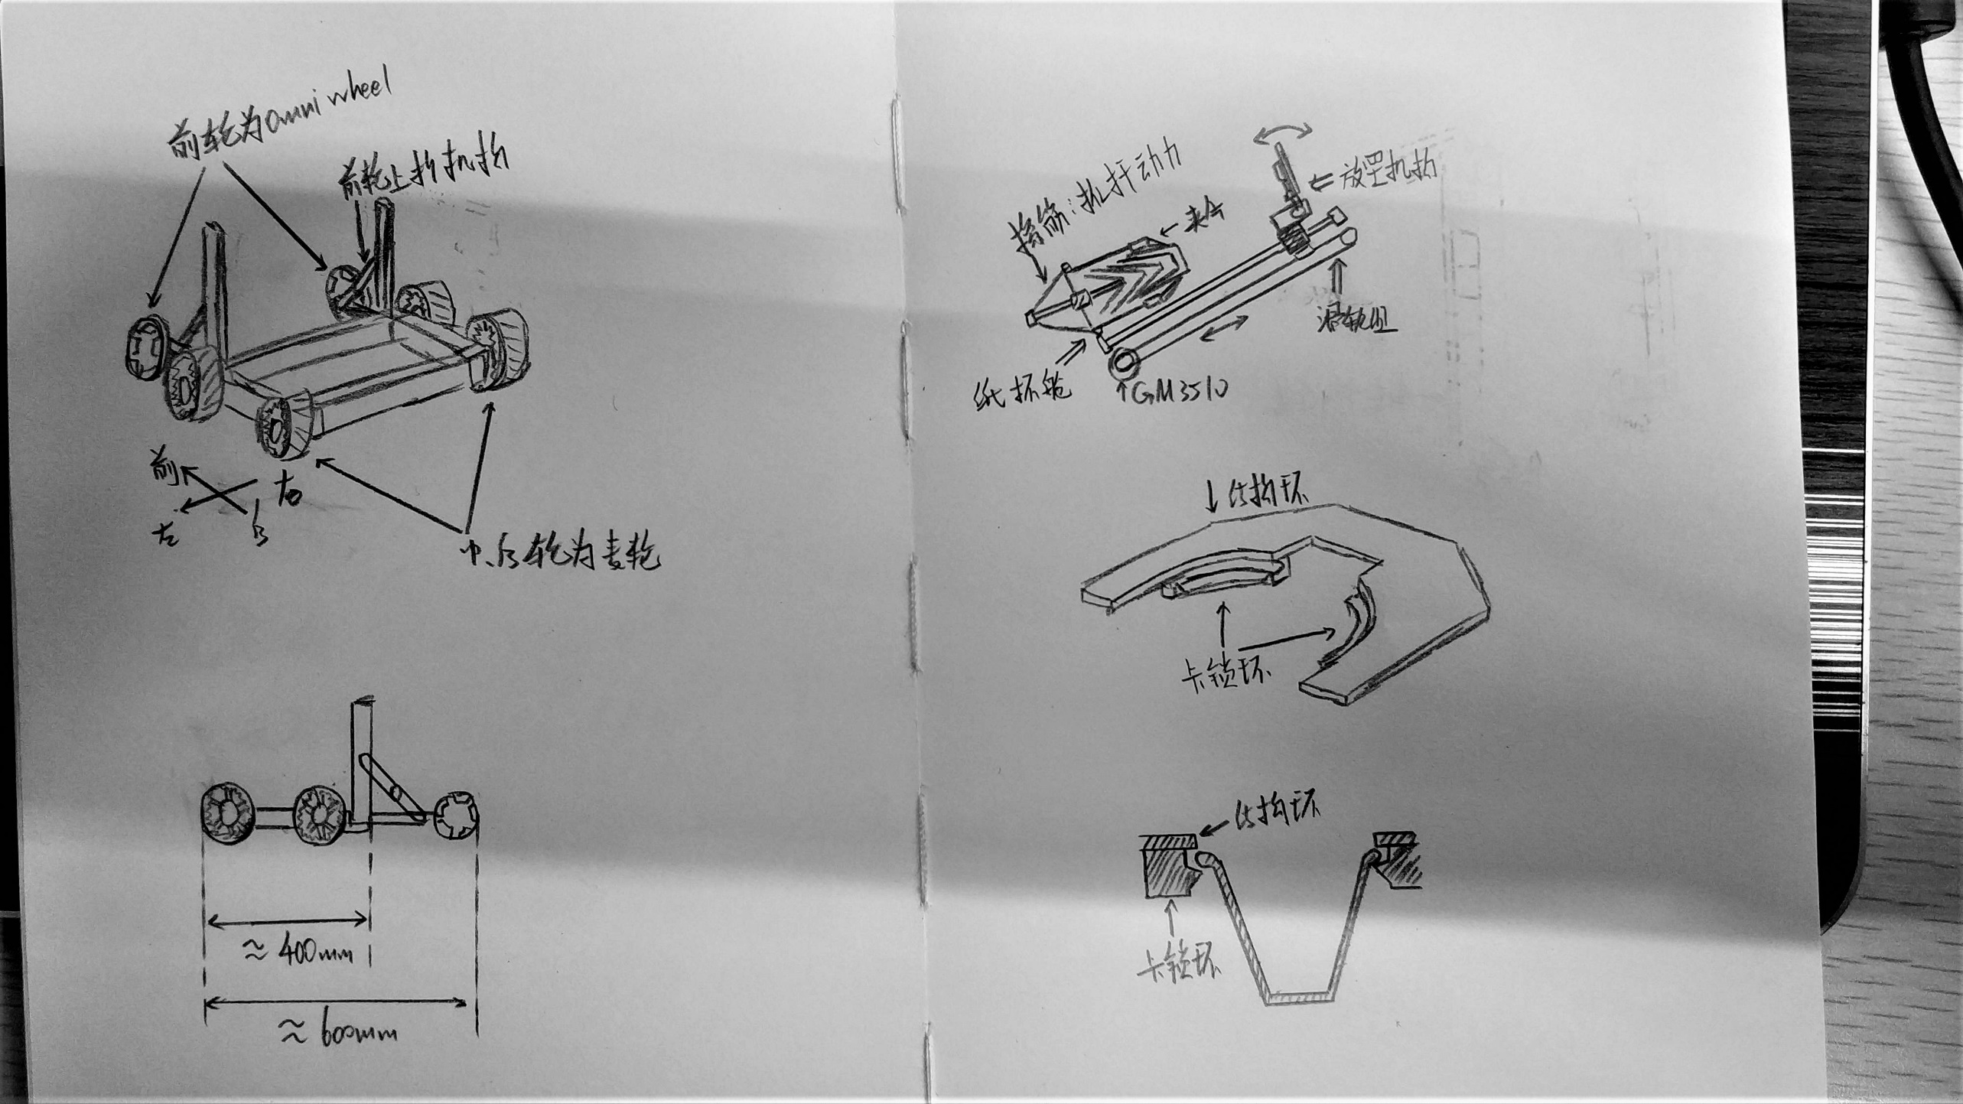

图2.2.1.a 底盘设计简图 图 2.2.1.b 底盘侧面图

### 2.2.2纸杯部署装置-张瀚文&张佳鑫&王玉泽&方纬博

纸杯部署装置由一个纸杯舱、一个滑轨组和在滑轨上滑动的放置机构组成，整体呈45°斜向上放置。

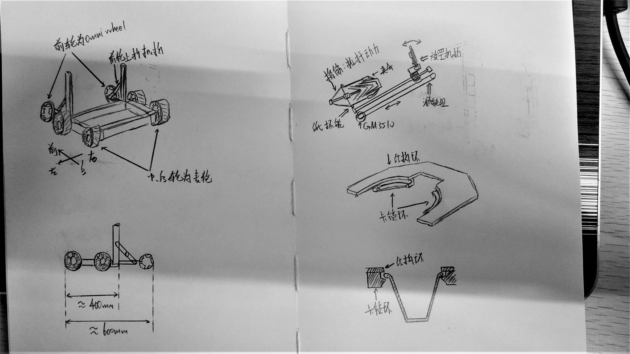

**M2006**

图2.2.2.a 部署装置整体剖面简图

纸杯舱中储有叠放在一起的纸杯，并使用如图的上下两个有一定柔性的夹片夹住最上面的纸杯，后续的纸杯使用弹簧或皮筋配合顶杆施加向上的力维持纸杯靠上。

滑轨组斜向布置，用于将放置机构和纸杯由车内滑出至放置状态。滑轨通过同步带提供动力，因为GM3510电机速度快但扭矩过小，我们使用M2006电机保证滑动流畅度和可行性。

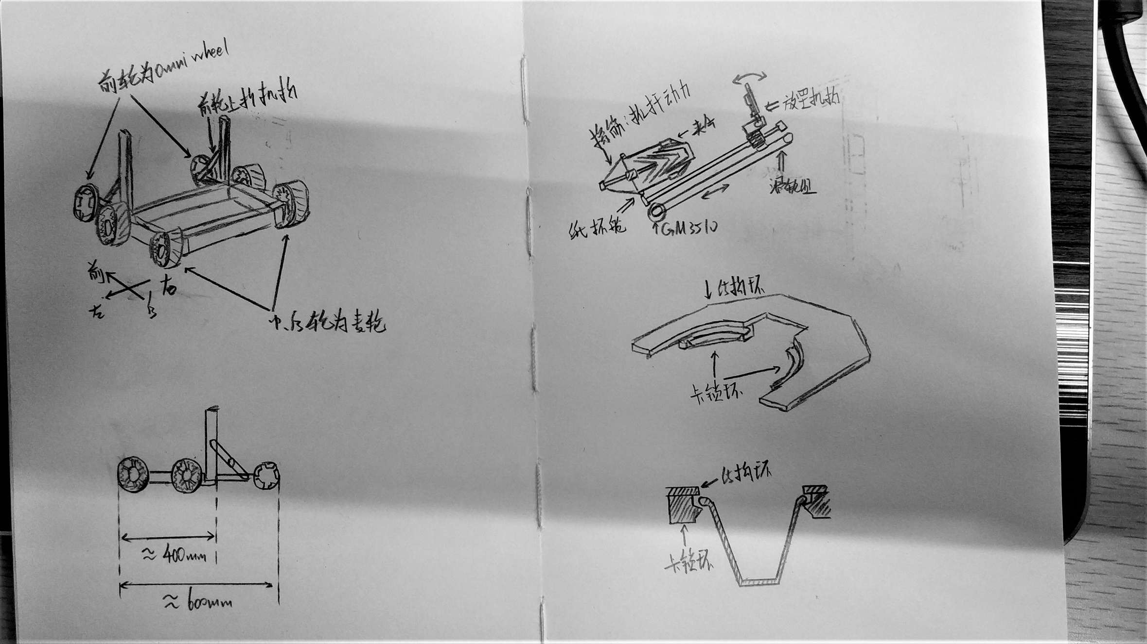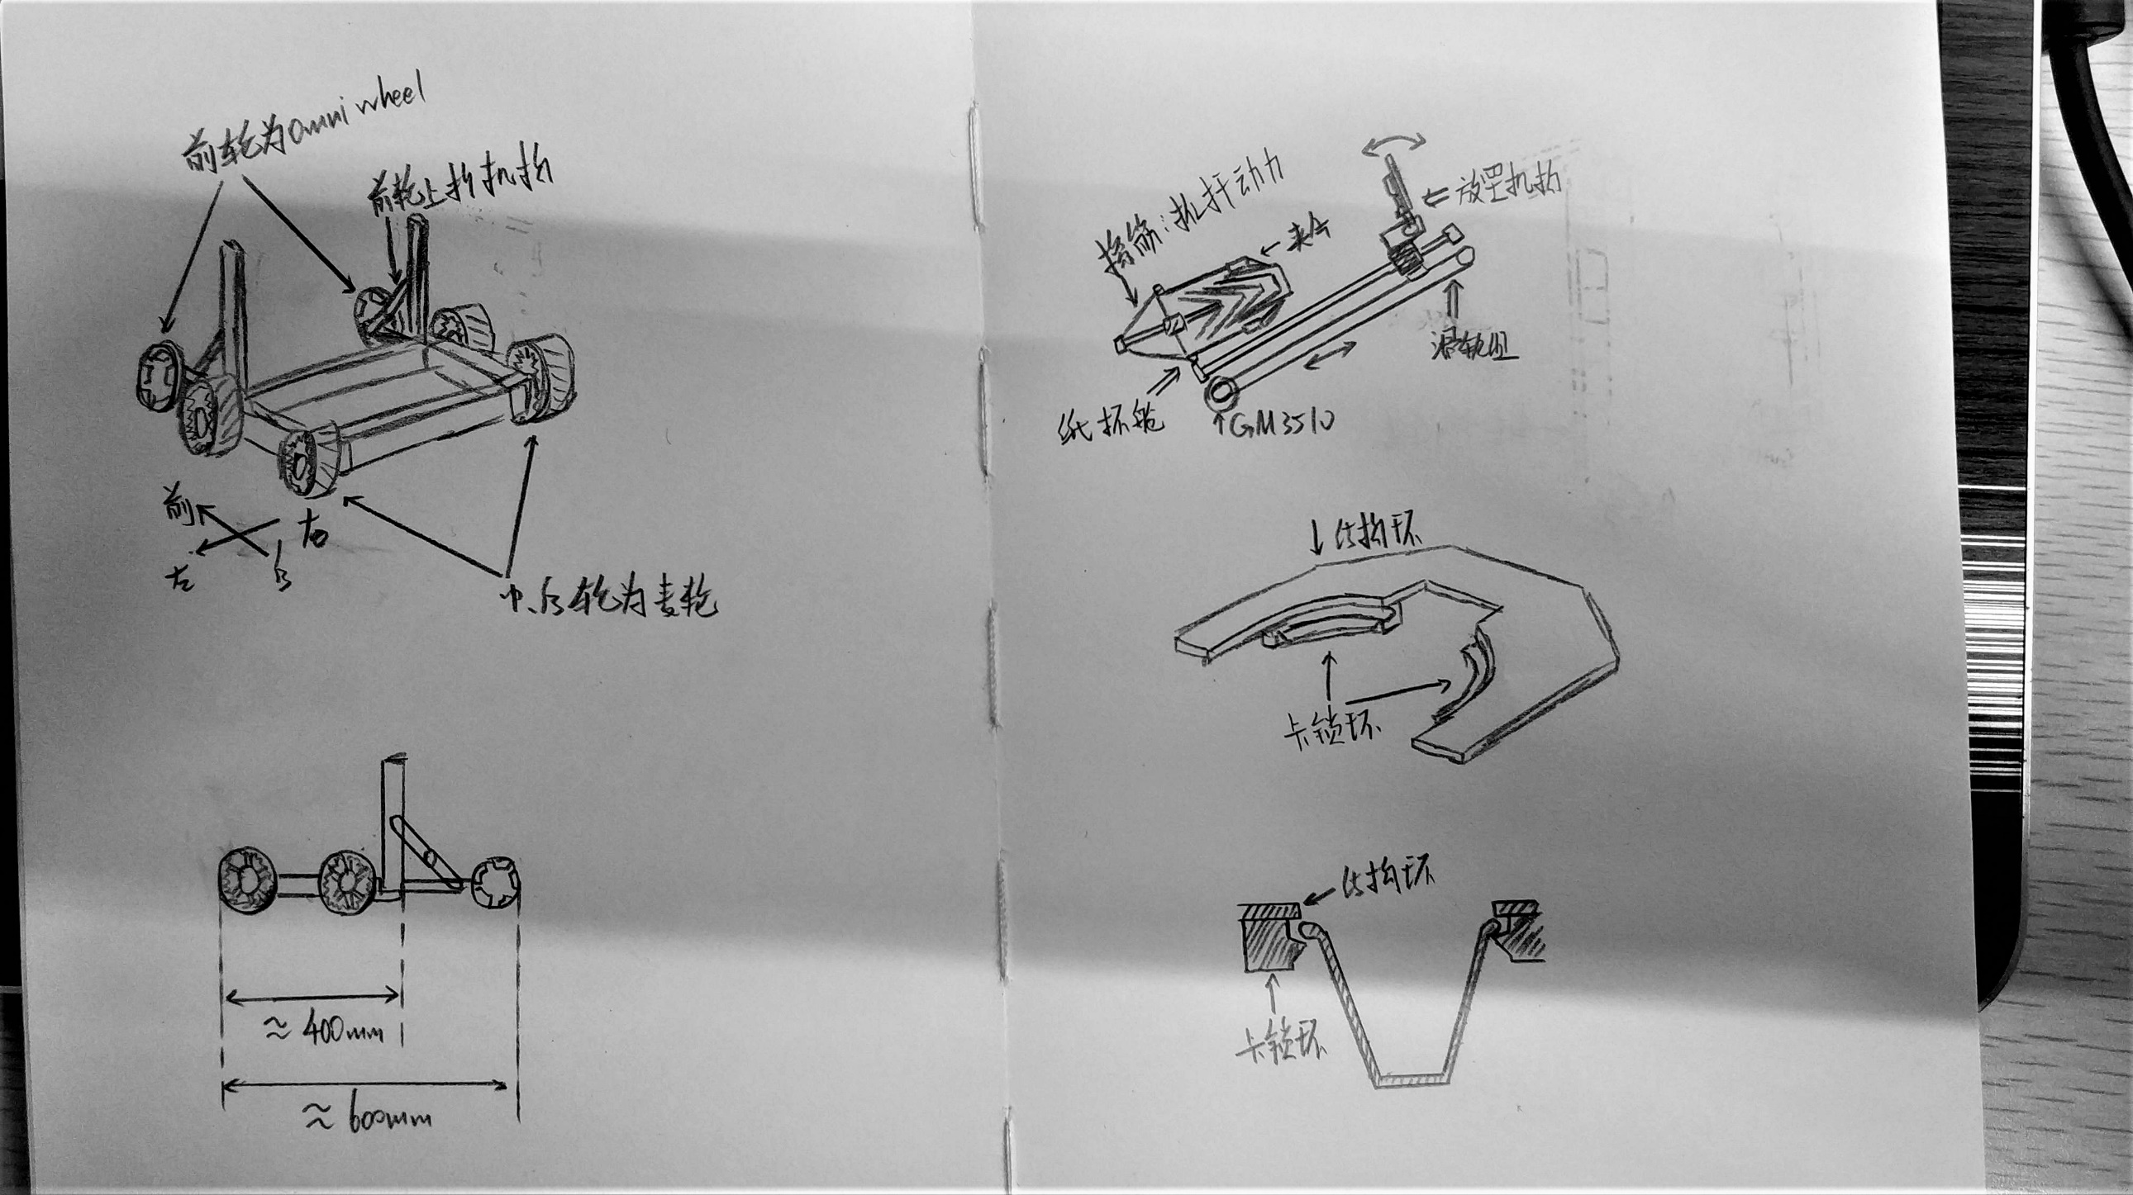

图2.2.2.b 放置装置卡锁简图 图2.2.2.c 放置装置和纸杯剖面图

放置装置可以绕pitch轴旋转，用于将纸杯从底朝上的状态翻转至口朝上的状态，并将其置于目标位置。其使用一对基于斜面的卡锁，利用纸杯的形变卡住纸杯，并通过滑轨组将其运送至车外。翻转轴因为需要在放置纸杯时强行将机构从纸杯上扭下，所以使用大扭矩舵机驱动。

### 2.2.3供弹机-张佳鑫&王玉泽

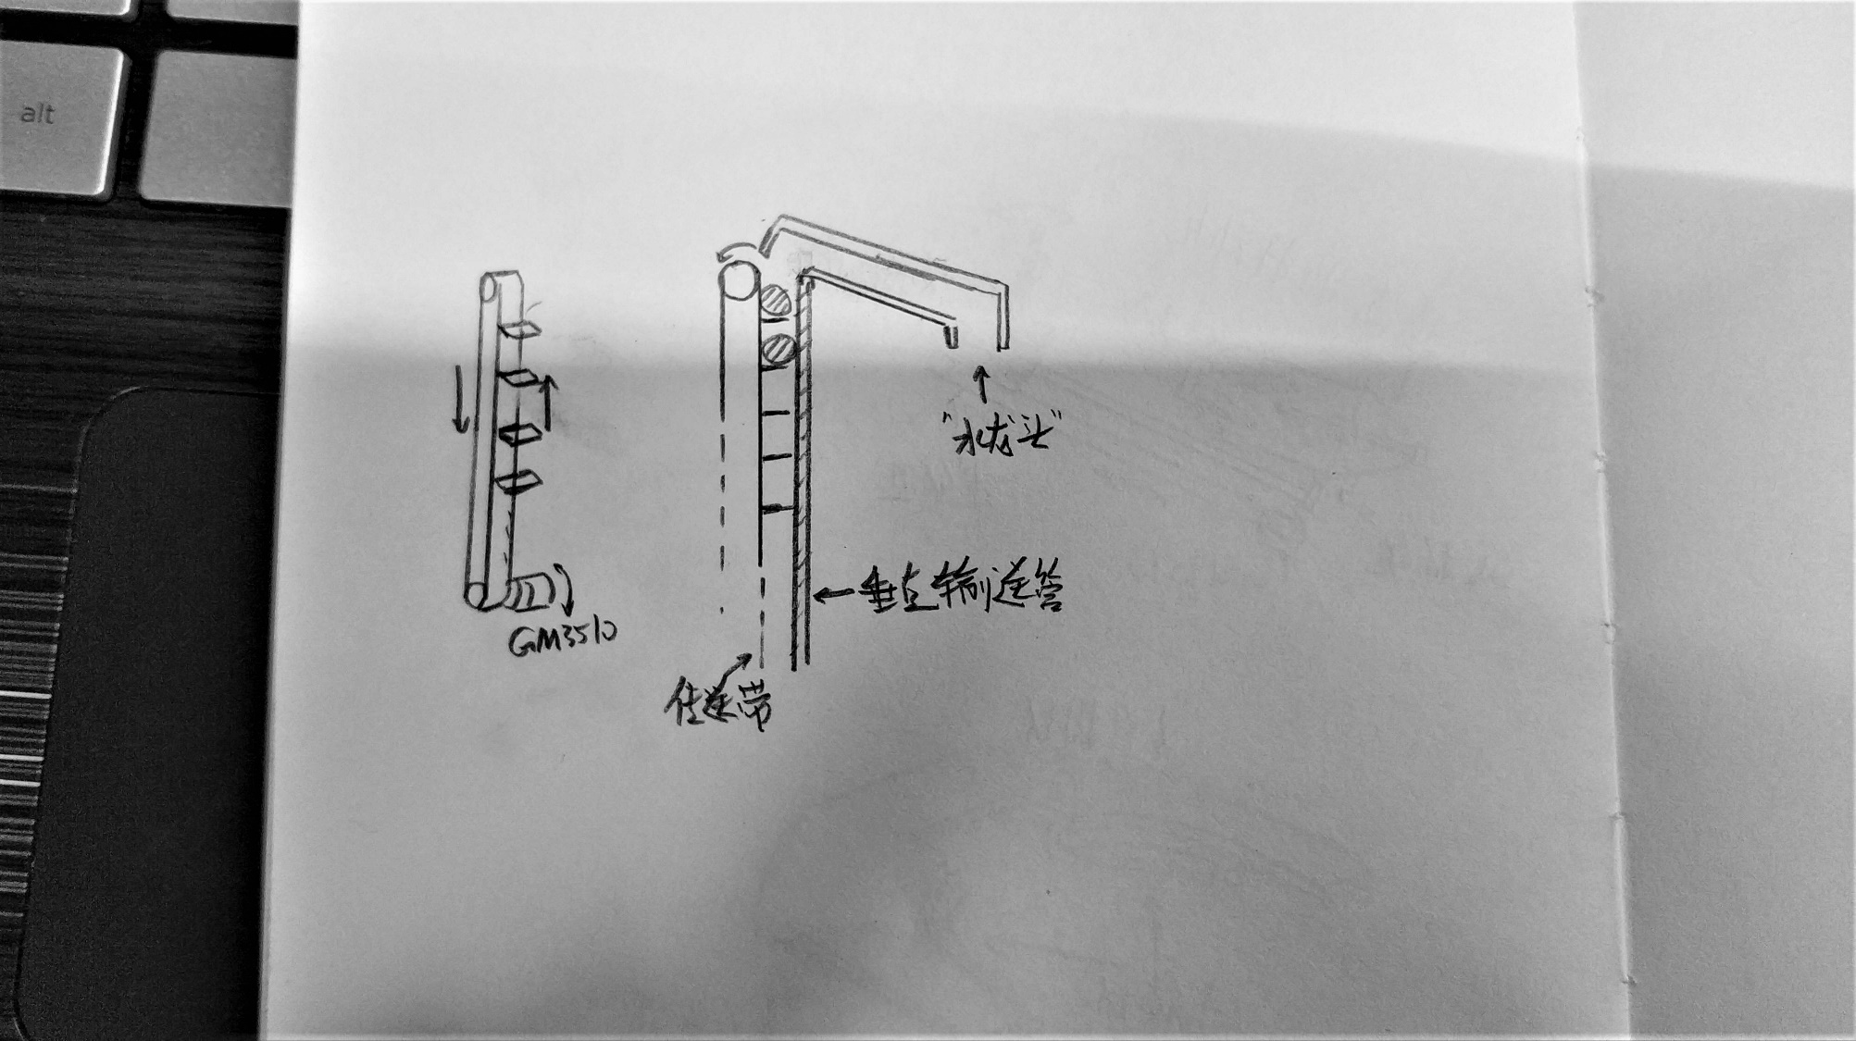

**M2006**

图2.2.3.a 供弹机构传送带简图及上部结构剖面图

供弹机是本机设计的又一个难点，其涉及从机器人底部的弹舱抽取球，并将其运输至车体顶部并在指定位置释放。在车体顶部，我们计划设置一个导轨，并使导轨在尽头下弯，形成水龙头的形状，消除球的水平分速度。球在此机构中受重力沿轨道运行。

从弹舱抽取球的机构，目前包括两种可能设计：

1. 履带上送式：在垂直输送管道侧面添加使用履带改造而成的传送带，使用M2006电机驱动传送带，快速将球沿轨道上推。
2. 转盘传递式：使用类似Robomaster往届比赛中英雄机器人的转盘供弹机的设计，使用多个垂直安装的转盘将球从底部传递到顶部。

两种抽取设计均在底端与两个弹舱相连，球在弹舱中受重力下落，并受弹舱底部的斜面影响而向供弹机滚动。

## 2.3需求分析-软件

### 2.3.1需求

嵌入式方向主要有以下四部分任务：

1-能够按照算法返回的信息让机器人底盘移动指定的距离与方向，进行底盘功能电机的控制

2-安装需要使用的各个模块并考虑哪些接口需要露出。

3-与算法配合，与妙算进行通信，利用图像识别反馈的数据进行校准

4-完成半自动程序的编写工作

算法方向:

主要有以下三部分任务

1-apriltag的识别并定位

2-编写合适的算法进行机器人的路径规划

3-配合嵌入式的工作

### 2.3.2解决方案：

嵌入：

1.使用麦轮运动分解与里程计，获取机器运动的距离并以此控制底盘 完成测试任务（使小车绕apriltag旋转）

2.使用PWM控制舵机

算法：

1.利用ros的Apriltag_ros包对摄像头传回的图像中的Apriltag进行识别，并接受传递回的小车与Apriltag所在坐标系的相对坐标，对小车的位姿进行修正

2.利用ros中的tf库对于不同坐标信息进行处理，用转置矩阵计算小车要达到目的所需的速度参数

3.利用对抗搜索和状态压缩动态规划计算小车前进的最优路径

## 2.4模块布局

### 2.4.1 硬件模块空间布局

麦轮底盘的机动性和平移稳定性很大程度上取决于机器人的重心位置，所以我们认为机器人的重心不应过于偏向一侧。因此，我们将机器人上较重的部件沿中轴线放置，做不到的组件进行左右对称处理。在底盘上，我们将最重的电池放在中轴线上靠外的位置，便于取出。其他在调试中需要经常插拔线的组件，我们将其置于电池周围、底盘外侧，方便进行维修。

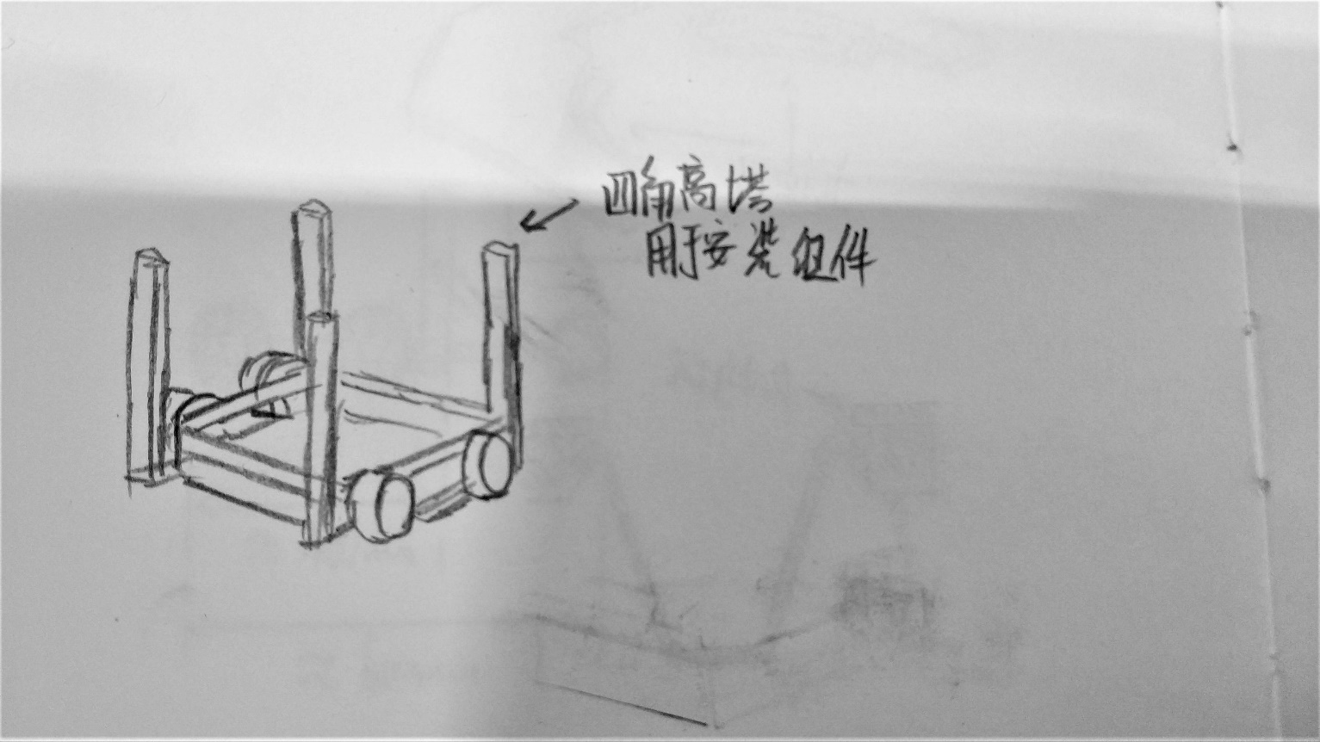

图2.4.1.a 底盘的四角设有四个高塔，用于安装机构

上部结构以底盘四角的高塔为基础，建设在底盘的设备盒之上。高塔也可以用于理线，所有上部结构引下来的电线全部经由高塔向下进入底盘，便于管理和维护。

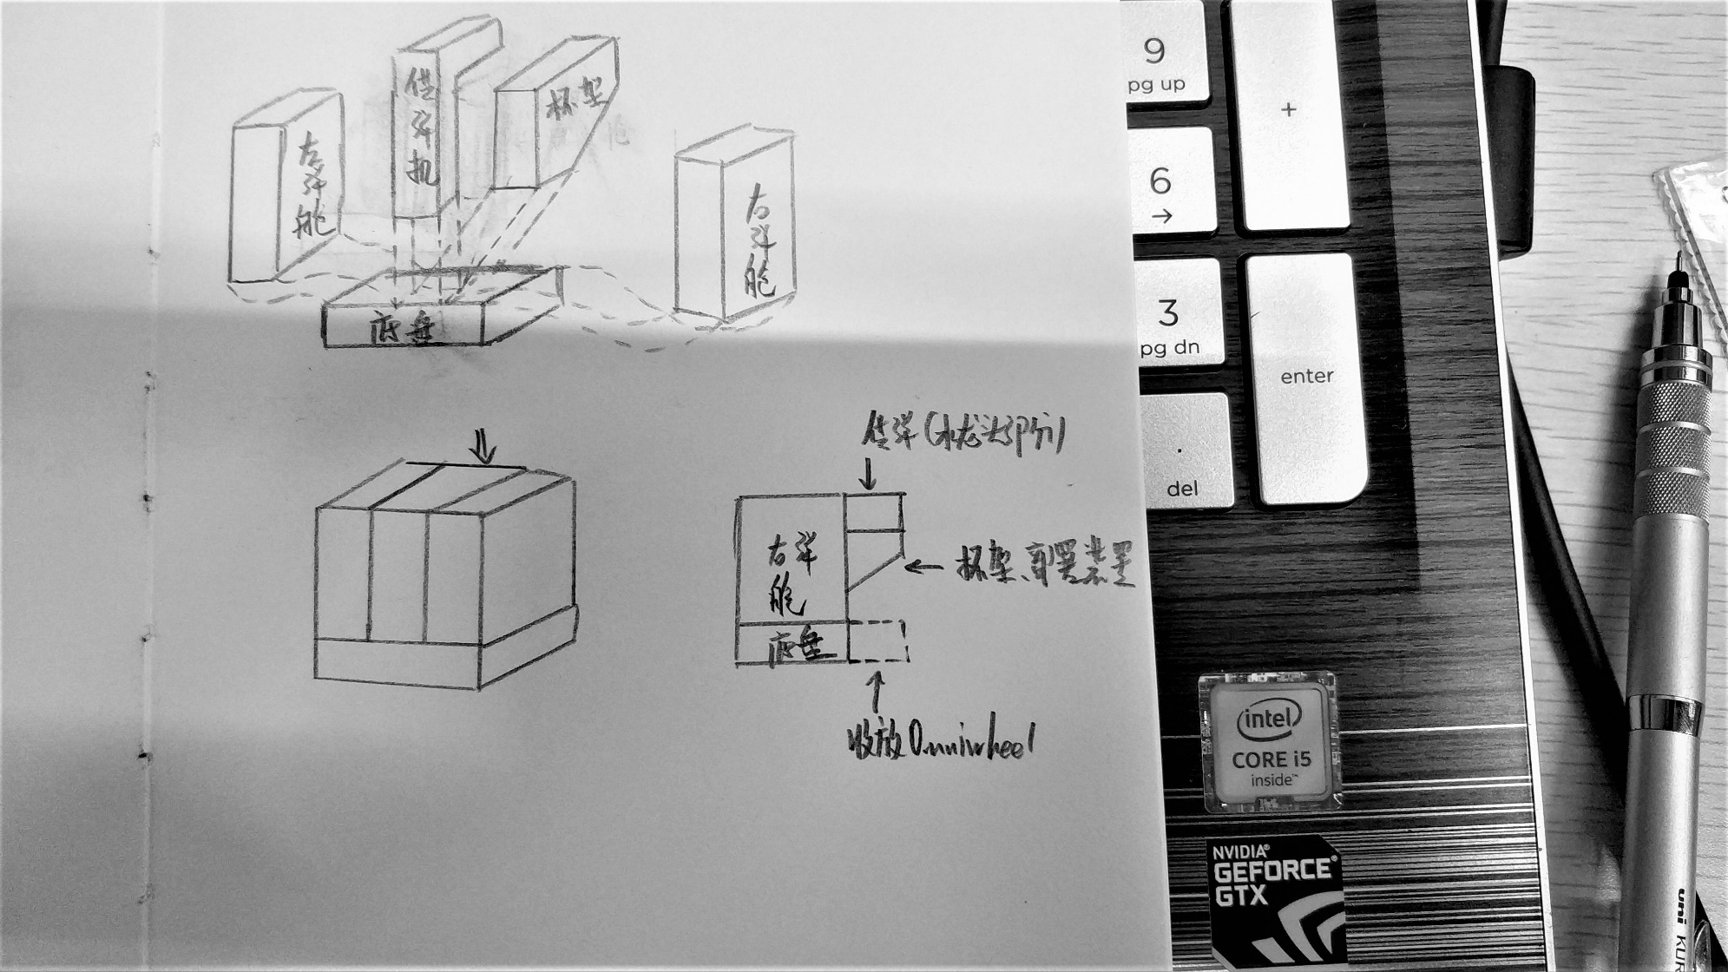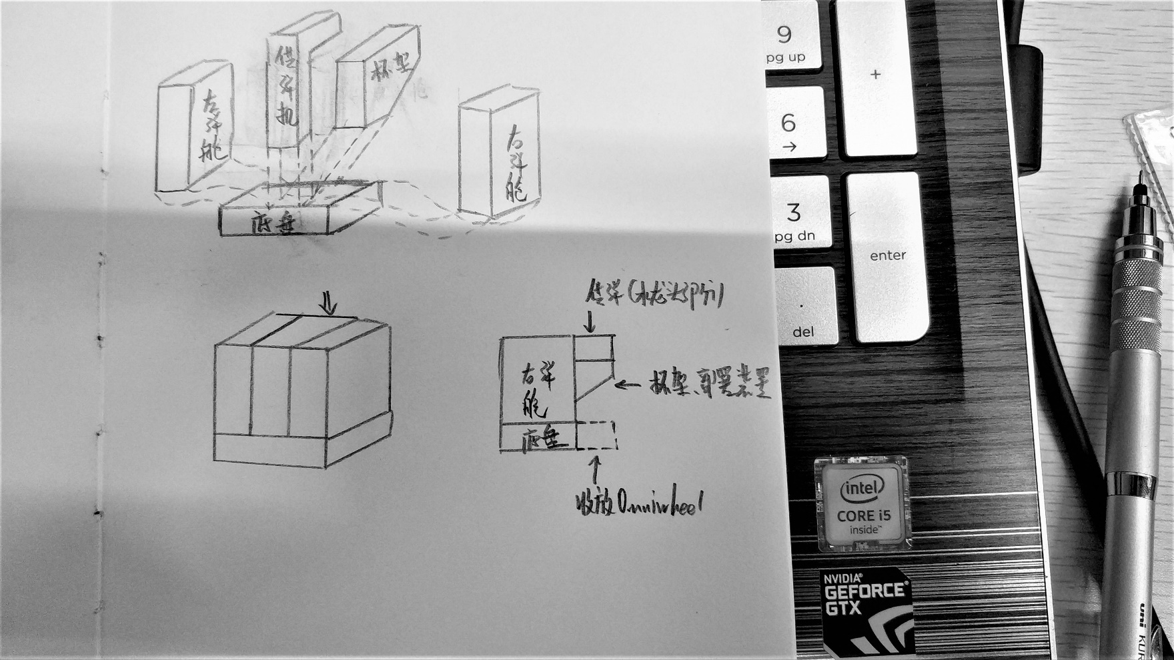

图2.4.1.b 底盘爆炸视图简图 图2.4.1.c 底盘侧视图简图

上部结构主要包括一个供弹机、一个杯子部署装置和两个对称的弹舱。供弹机和部署装置因为重量较重且几乎恒定不变，所以安置在机器人中部。同时，放置机构安装在中部弹舱则拆分为左右两个，利用中间的机构不用的空间制作。更小的弹舱也可以使球在其中的位置受限而更加稳定，避免球位置不定影响重心。

## 2.4.2 硬件框图

